გრიპისმაგვარი დაავადებებისა (ILI) და მძიმე მწვავე რესპირატორული ინფექციები (SARI) 2017-19 წლების სეზონთაშორისი მონაცემები საყრდენი ბაზების მიხედვით***. (სვეტებით მოცემულია ლაბორატორიულად დადასტურებული შემთხვევები*)
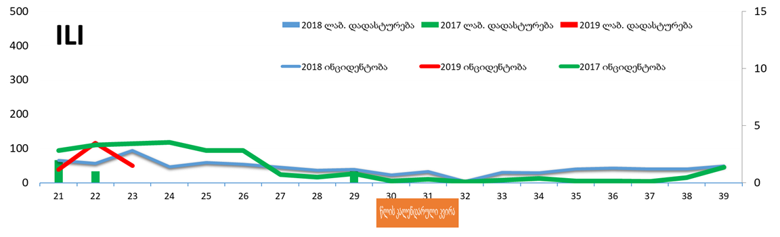
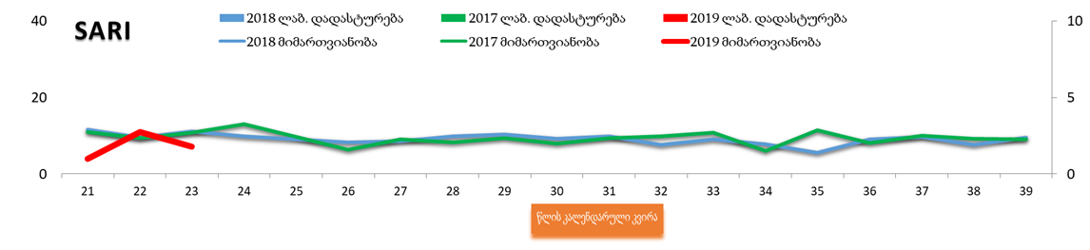

გრიპისმაგვარი დაავადებებისა (ILI) ინციდენტობა** 2017-19 წლების სეზონთაშორისი მონაცემები (საყრდენი ბაზების მიხედვით***)

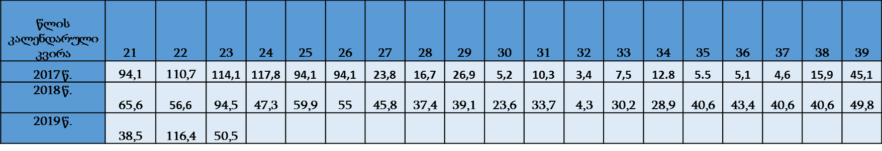
მძიმე მწვავე რესპირატორული ინფექციების (SARI) 2018 წლის სეზონთაშორისი მონაცემების, % წილი საერთო ჰოსპიტალიზაციაში (საყრდენი ბაზების მიხედვით***)

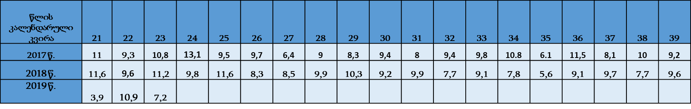
განმარტებები:

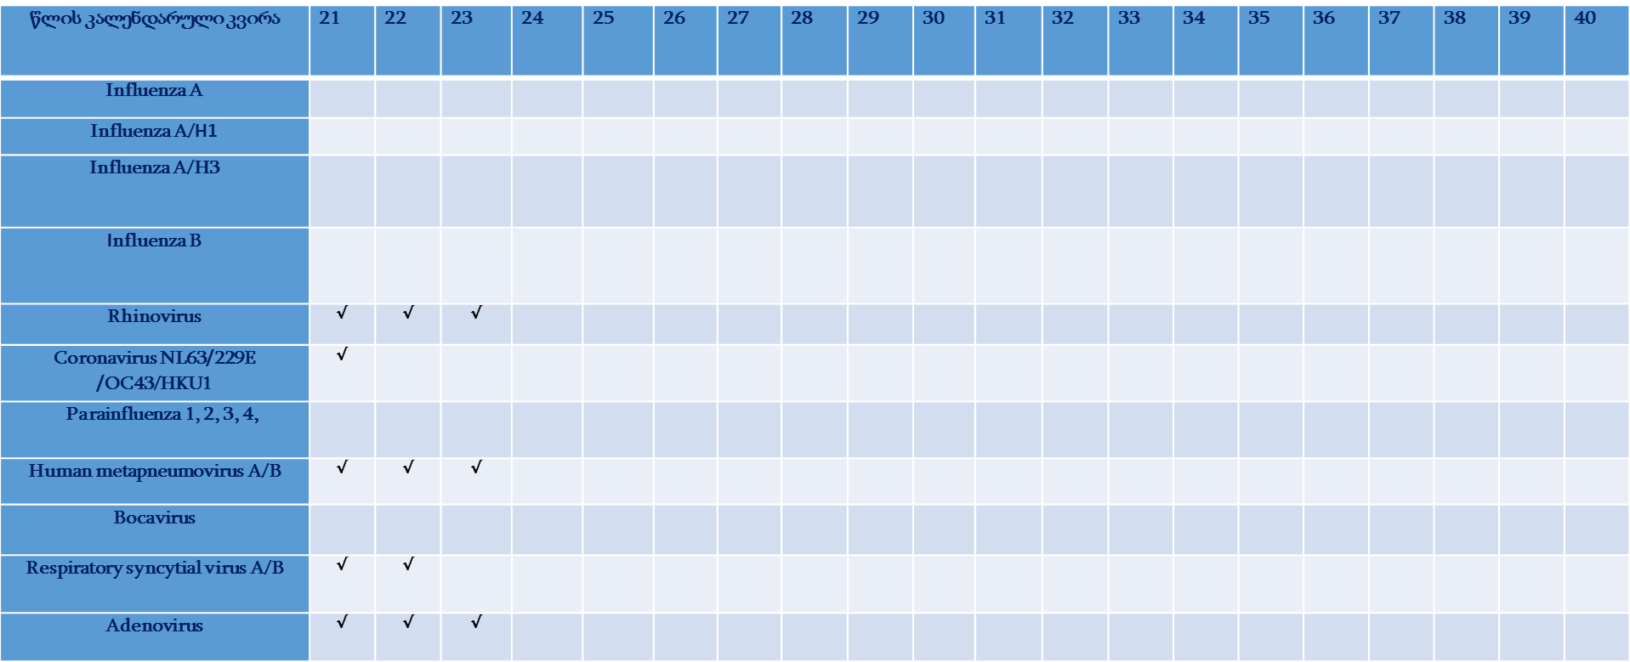
23-ე კალენდარულ კვირაში გრიპისმაგვარი დაავადებების გავრცელება და მძიმე მწვავე რესპირაციული დაავადებების გამო ჰოსპიტალიზაციის მაჩვენებლები რჩება სეზონთაშორისი ფონის დონეზე. ლაბორატორიულად დადგენილია რინო, ადამიანის მეტაპნევმო და ადენოვირუსის ცირკულაცია.

წითელას შემთხვევების რაოდენობა საქართველოში რეგიონების მიხედვით, 2019 წელი 10 ივნისი

რეგიონი | აფხაზეთი | აჭარა | გურია | თბილისი | იმერეთი | კახეთი | მცხეთა-მთიანეთი | რაჭა-ლეჩხუმი | სამეგრელო | სამცხე-ჯავახეთი | ქვემო ქართლი | შიდა ქართლი | სულ
2019 წ  8-10 ივნისს  შეტყობინებულია | 0 | 0 | 0 | 6 | 0 | 1 | 1 | 0 | 0 | 0 | 1 | 1 | 10
სულ 2019 წელი  10 ივნისის  ჩათვლით | 24 | 111 | 38 | 1609 | 560 | 310 | 91 | 10 | 477 | 66 | 310 | 171 | 3781

ასაკობრივი განაწილება
 | შემთხვევათა  რ-ობა | %
0-1 | 446 | 11,8
1-4 | 559 | 14,8
5-14 | 387 | 10,3
15-19 | 275 | 7,3
20-29 | 923 | 24,4
30-40 | 873 | 23,1
40+ | 318 | 8,3
სულ | 3781 | 100

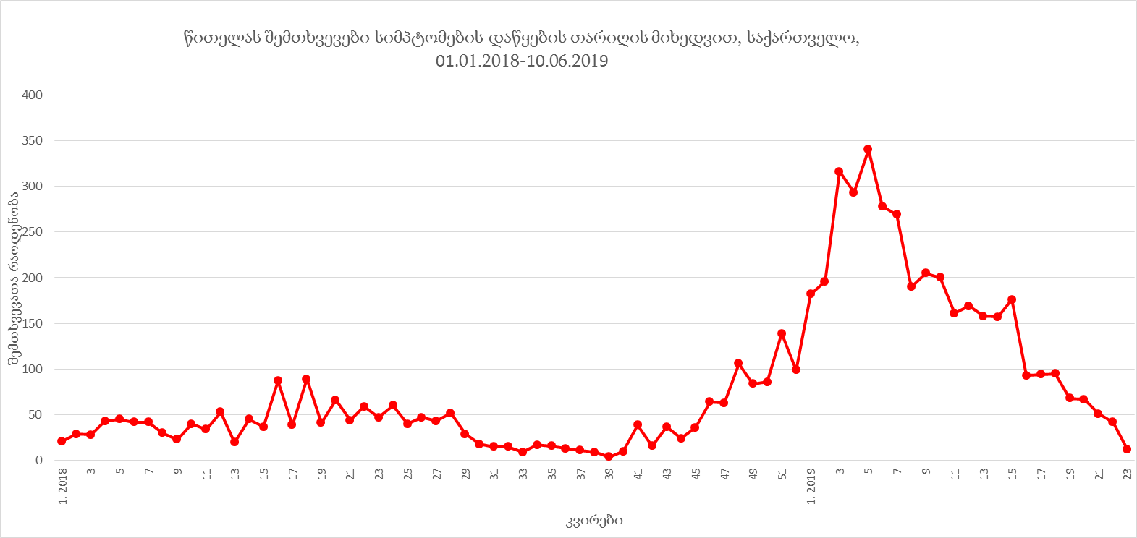
არაგეგმიური წწყ აცრები რეგიონებად

რეგიონი | რაოდენობა
თბილისი | 53385
აჭარა | 9409
იმერეთი | 14063
სამეგრელო | 12841
გურია | 4142
შიდა ქართლი | 7049
ქვემო ქართლი | 8193
სამცხე-ჯავახეთი | 8057
მცხეთა - მთიანეთი | 3077
რაჭა-ლეჩხუმი | 1571
კახეთი | 10563
თავდაცვა | 8000
სულ | 141222

3.06-9.06 კვირაში დარეგისტრირდა:

მენინგოკოკცემიის შემთხვევა - 1წ. ქუთაისში მცხოვრები ბავშვი. ჰოსპიტალიზირებულია ქუთაისში, კლინიკაში „მედიქალ-სიტი“. ბავშვის მდგომარეობა დამაკმაყოფილებელია.

მიმდინარე წელს ეს არის მენინგოკოკცემიის მე-6 შემთხვევა, მათ შორის 2 დასრულდა ლეტალურად (1წ. და 19 წ.).
2018 წლის ამავე პერიოდისთვის დარეგისტრირებული იყო 7 შემთხვევა , მ.შ. 2 დასრულდა ლეტალურად.

იმპორტირებული ჰანტავირუსული ინფექციის სავარაუდო შემთხვევა - მამაკაცი, 31 წლის,საქართველოს მოქალაქე, დაბრუნდა ისრაელიდან, სადაც დაეწყო ჰანტავირუსული ინფექციისთვის დამახასიათებელი კლინიკა. მდგომარეობა იყო საშუალო სიმძიმის და ამჟამად უკვე გაწერილია. ლაბორატორიული კვლევით მიღებულია დადებითი სეროლოგიური პასუხი. შემთხვევის შემდგომი კვლევის მიზნით დაიგეგმა განმეორებითი კვლევა.
01.01.2019 - 10.06.2019 სულ ზედამხედველობა დამყარდა და კვლევა ჩატარდა 12 შემთხვევაში, კვლევის შედეგების მიხედვით - 6 შემთხვევა უკუგდებულია. 5 სავარაუდო შემთხვევიდან 4 მამაკაცია, 1 ქალი - 79 წლის რომელიც გარდაიცვალა. 1 დადასტურებული შემთხვევა მამაკაცია.
საქართველოში 2018 წლის მონაცემებით აღრიცხულია ჰანტავირუსით გამოწვეული ინფექციის 26 შემთხვევა: სავარაუდო 20, დადასტურებული 6 (ინციდენტობა 0.7), ყველა შემთხვევა ლაბორატორიულად ტესტირებულია. ზედამხედველობის სისტემით შესწავლილ იქნა 63 შემთხვევა, რომელთა 58,7% (37 შემთხვევა) არის უკუგდებული. შემთხვევები 2018 წელს, 2017 წელთან შედარებით მნიშვნელოვნად მომატებული იყო. შემთხვევების განაწილება და ინციდენტობა რეგიონების მიხედვით: აჭარა 8/2.37, თბილისი 4/0.36, გურია 7/6.19, შიდა ქართლი 3/1.14, ქვემო ქართლი 1/0.23, კახეთი 2/0.63 იმერეთი 1/0.19. ლეტალური გამოსავლით დასრულდა 2 შემთხვევა (მამაკაცი 54 წლის, თბილისი, მამაკაცი 67 წლის, ოზურგეთი); ლეტალობის მაჩვენებელი 7.69. მაღალი ინციდენტობით გამოირჩევა გურია და აჭარა.
2018 წელს ჰანტავირუსით გამოწვეული ინფექციის ჯგუფური შემთხვევა რეგისტრირებული იქნა გურიაში: თებერვლის ბოლოს ერთ ოჯახში სამი შემთხვევა იქნა აღრიცხული და ლაბორატორიულად დადასტურებული, ერთი მათგანი ლეტალური გამოსავლით დასრულდა.

